Cơ sở đào tạo
Trường Đại học Công nghệ năm trong khuôn viên của Đại học Quốc gia Hà Nội tại quận Cầu Giấy ở phía tây thành phố, ngay ngã tư của hai tuyến đường lớn: tuyến đường Phạm Hùng qua cầu vượt nối đường Phạm Văn Đồng kéo dài qua cầu Thăng Long đến sân bay quốc tế Nội Bài và tuyến đường Xuân Thủy - Hồ Tùng Mậu nối tới quốc lộ 32 đi thị xã Sơn Tây. Đây là địa điểm khá thuận lợi về giao thông, cách bến xe Mỹ Đình 1 km, cách bến xe Kim Mã khoảng 3 km, cách trung tâm thành phố 7 km và cách sân bay Nội Bài khoảng 25 km. Nhiều tuyến xe buýt có điểm dừng ngay cổng trường như các tuyến xe buýt số 16, 20, 26, 32.

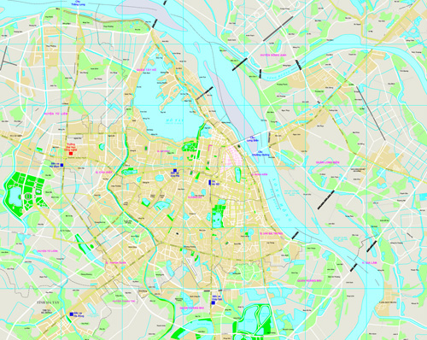
Địa chỉ Trường Đại học Công nghệ
Nhà E3, 144 đường Xuân Thuỷ, quận Cầu Giấy, Thành phố Hà Nội.
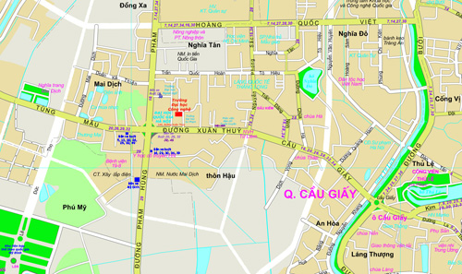
Qua cổng chính của Đại học Quốc gia Hà nội tại 144 đường Xuân Thủy, là không gian khoáng đạt của một trung tâm đại học trọng điểm hàng đầu của đất nước. Con đường vào trường rộng rãi được hòa vào với sân trường mênh mang, xế bên là một đài phun nước lớn. Phía xa cuối tầm mắt là tòa nhà cao 9 tầng, trụ sở làm việc của cơ quan Đại học Quốc gia Hà Nội. Bên trái trụ sở này là Hội trường 10-12, nơi cán bộ và sinh viên của trường đã từng đón tiếp các nhà lãnh đạo cấp cao nhất của đất nước và nhiều nguyên thủ quốc gia trên thế giới như Tổng thống Hoa Kỳ Bill Clinton, Chủ tịch nước Cộng hòa nhân dân Trung Hoa Giang Trạch Dân, Tổng thống Hàn Quốc, ...
Sân trường là nơi thường tổ chức các lễ hội sinh viên. Lễ hội về đêm bao giờ cũng gắn liền với muôn sắc màu từ hàng trăm trại sinh viên cùng những âm thanh sôi động rộn rã và quyến rũ, ... Vào những ngày thời tiết tốt, đây là một điểm đến của nhiều du khách để tham quan và chụp ảnh lưu niệm.

Tòa nhà E3, cao sáu tầng ở bên phải là nơi làm việc của Ban Giám hiệu, bộ phận quản lý và các khoa, bộ môn của Trường Đại học Công nghệ. Các giảng đường, các phòng thí nghiệm, các trung tâm nghiên cứu, thư viện và ký túc xá sinh viên, nhà ăn sinh viên được xây dựng trong phạm vi bán kính 500 m xung quanh tòa nhà E3, tạo thành một không gian tiện nghi, thuận lợi cho việc tổ chức giảng dạy và học tập của sinh viên và cán bộ trong trường.
 | CÁC TUYỄN XE BUÝT CÓ ĐIỂM DỪNG GẦN CƠ SỞ CỦA TRƯỜNG
 | Tuyến số | Thời gian | Hành trình
 | 5 | 5h00-21h00, 15-20 phút/chuyến | Khu đô thị Linh Đàm - Nguyễn Duy Trinh - Nguyễn Hữu Thọ - Kim Giang - Khương Đình - Nguyễn Trãi - Khuất Duy Tiến - Phạm Hùng - Hồ Tùng Mậu - Lê Đức Thọ - KĐT Mỹ Đình II (nhà CT 1A) - Đường khu liên cơ quan Huyện Từ Liêm - Hồ Tùng Mậu - Cầu Diễn - Đường K1 Cầu Diễn - Ga Phú DIễn - Phú Diễn
 | 13 | 5h05-21h05, 10-15 phút/chuyến | Bến xe Kim Mã - Giảng Võ - Giang Văn Minh - Kim Mã - Cầu Giấy - Bưởi - Nguyễn Khánh Toàn - Nguyễn Văn Huyên - Tô Hiệu - Trần Quốc Hoàn - Phạm Văn Đồng - Hồ Tùng Mậu - Diễn - Đường K3 Cầu Diễn - Cố Nhuế
 | 16 | 5h04 - 21h04, 10-15 phút/chuyến | Bến xe Giáp Bát - Giải Phóng - Phố Vọng - Trường Chinh - Ngã Tư Sở - Đường Láng - Cầu Giấy - Xuân Thuỷ - Phạm Hùng - Bến xe Mỹ Đình
 | 20 | 5h00 - 21h00, 10-15 phút/chuyến | Bến xe Kim Mã - Giảng Võ - Giang Văn Minh - Kim Mã - Điểm trung chuyển Cầu Giấy - Xuân Thuỷ - Hồ Tùng Mậu - Diễn - Nhổn - Trôi - Bến xe Phùng
 | 26 | 5h05 - 22h37, 5-10-15 phút/chuyến | Mai Động (Bãi đỗ xe Kim Ngưu) - Nguyễn Tam Trinh - Kim Ngưu - Thanh Nhàn - Tạ Quang Bửu - Đại Cồ Việt - Đào Duy Anh - Phạm Ngọc Thạch - Chùa Bộc - Thái Hà - Huỳnh Thúc Kháng - Nguyễn Chí Thanh - Đê La Thành - Điểm trung chuyển Cầu Giấy - Xuân Thuỷ - Hồ Tùng Mậu - Lê Đức Thọ - SVĐ Quốc Gia Mỹ Đình
 | 29 | 5h05 - 21h00, 10-15-20 phút/chuyến | Bến xe Giáp Bát - Giải Phóng - Định Công -Trần Điền - Lê Trọng Tấn - Tôn Thất Tùng -Chùa Bộc - Tây Sơn - Ngã Tư Sở - Nguyễn Trãi - Khuất Duy Tiến - Phạm Hùng - Hồ Tùng Mậu - Diễn - Nhổn - Tây Tựu - Thượng Cát
 | 30 | 5h05 - 21h00, 10-15-20 phút/chuyến | Mai Động (Bãi đỗ xe Kim Ngưu) - Nguyễn Tam Trinh - Kim Ngưu - Lò Đúc - Lê Văn Hưu - Nguyễn Du - Lê Duẩn - Khâm Thiên - Đê La Thành - Nguyễn Chí Thanh - Kim Mã - ĐIểm trung chuyển Cầu Giấy - Bưởi - Hoàng Quốc Việt (Triển lãm Nông nghiệp) - Phạm Văn Đồng - Phạm Hùng - Bến xe Mỹ Đình
 | 32 | 5h05 - 22h35, 5-10 phút/chuyến | Bến xe Giáp Bát - Giải Phóng - Lê Duẩn - Trần Nhân Tông - Trần Bình Trọng - Quán Sứ - Tràng Thi - Ðiện Biên Phủ - Trần Phú - Sơn Tây - Kim Mã - Điểm trung chuyển Cầu Giấy - Xuân Thuỷ - Hồ Tùng Mậu - Diễn - Nhổn
 | 34 | 5h07 - 21h07, 10-15 phút/chuyến | Bến xe Mỹ Đình - Phạm Hùng - Xuân Thuỷ - Điểm trung chuyển Cầu Giấy - Kim Mã - Nguyễn Thái Học - Phan Bội Châu - Lý Thường Kiệt - Quang Trung - Hai Bà Trưng - Phan Chu Trinh - Lý Thái Tổ - Ngô Quyền - Hàng Vôi - Hàng Tre - Hàng Muối - Trần Nhật Duật (Quay đầu tại phố Hàng Khoai )- Nguyễn Văn Cừ - Nguyễn Sơn - Ngọc Lâm - Ngô Gia Khảm - Bến xe Gia Lâm
 | 39 | 5h00 - 21h00, 10-15 phút/chuyến | Nguyễn Văn Huyên (Cổng CV Nghĩa Đô) - Nguyễn Khánh Toàn - Nguyễn Phong Sắc - Xuân Thủy - Phạm Hùng - Trần Duy Hưng - Hoàng Minh Giám - Nguyễn Tuân - Nguyễn Trãi - Trần Phú (Hà Đông) - Phùng Hưng (Hà Đông) - Đường Cầu Bươu - Đường 70 - Phan Trong Tuệ - Quốc Lộ 1 - Văn Điển - BX nước ngầm Hà Nội
 | 49 | 5h05 - 21h05, 10-15 phút/chuyến | Trần Khánh Dư - Trần Hưng Đạo - Lê Thánh Tông - Lý Thường Kiệt - Lê Duẩn - Khâm Thiên - La Thành - Cầu Giấy - Xuân Thủy - Hồ Tùng Mậu - Lê Đức Thọ - Khu Đô thị Mỹ Đình
 | Xem thêm thông tin chi tiết về các điểm dừng

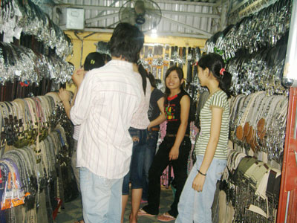
Chợ đêm sinh viên
Đối diện với cổng Đại học Quốc gia Hà Nội ở 144 đường Xuân Thuỷ có chợ đêm sinh viên. Chợ ra đời từ năm 2006 và là một nét sinh động trong đời sống sinh viên của Đại học Quốc gia Hà Nội nói riêng và sinh viên đại học ở Hà Nội nói chung.
Gọi là chợ đêm, nhưng chợ chỉ hoạt động từ 19 giờ đến 23 giờ hàng ngày. Chợ có khoảng 200 gian hàng với đủ các loại hàng hoá, vật dụng cần thiết cho đời sống sinh viên với giá cả rất phù hợp với túi tiền của sinh viên: 10 nghìn một đôi dép xăng-đan, 3 nghìn khâu lại tha hồ chắc chắn; 10 nghìn/3 đôi tất; 15 nghìn/thắt lưng….
Nhiều báo như Tuổi trẻ , Thanh Niên , VNnet hàng năm đều đã có bài giới thiệu và nhìn nhận tốt về chợ này.

 | Máy rút, chuyển tiền tự động ATM  Trong khuôn viên của Đại học Quốc gia Hà Nội có một số trạm ATM của ngân hàng Đầu tư Phát triển Việt nam (BIDV) và ngân hàng Ngoại thương Việt nam (Vietcombank) |  | 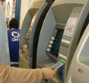

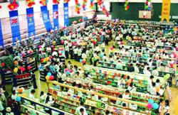 |  | Hiệu sách  Cách cổng Đại học Quốc gia Hà nội chưa đầy 100 m có hiệu sách và văn phòng phẩm nhỏ ngay bên cổng trường Đại học Sư phạm Hà Nội. Đi xa hơn nữa chừng 1,5 km có hiệu sách và cửa hàng văn phòng phẩm rất lớn mang tên Hiệu sách Nguyễn Văn Cừ, ngay cạnh cổng Học viện Báo chí và Tuyên truyền

